目录

注册页面 2

登陆页面 3

主页面 3

购物车 4

结账页面 4

订单列表 5

订单详情 5

后台图书管理 6

图书编辑 6

添加图书 7

后台订单管理 7

订单详情 8

### 注册页面

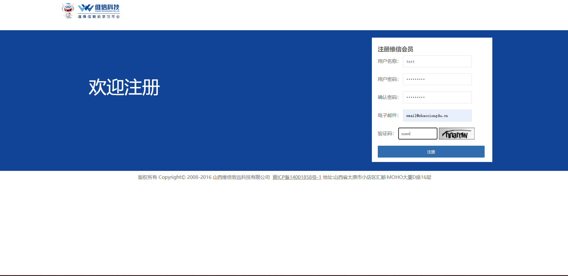

### 登陆页面

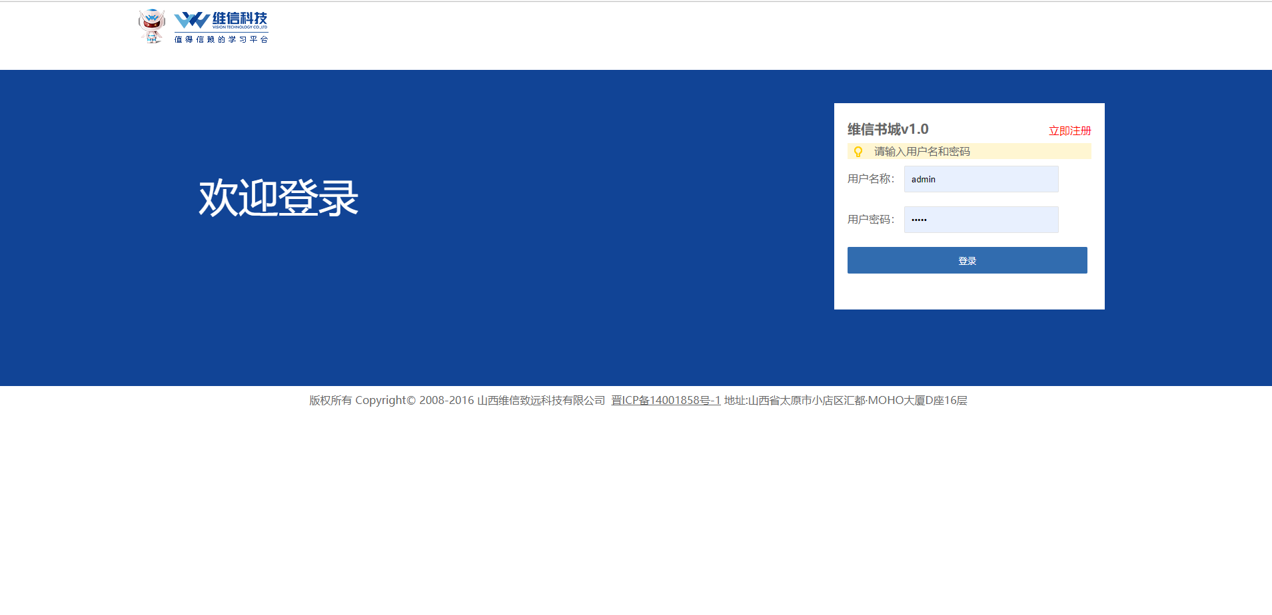

### 主页面

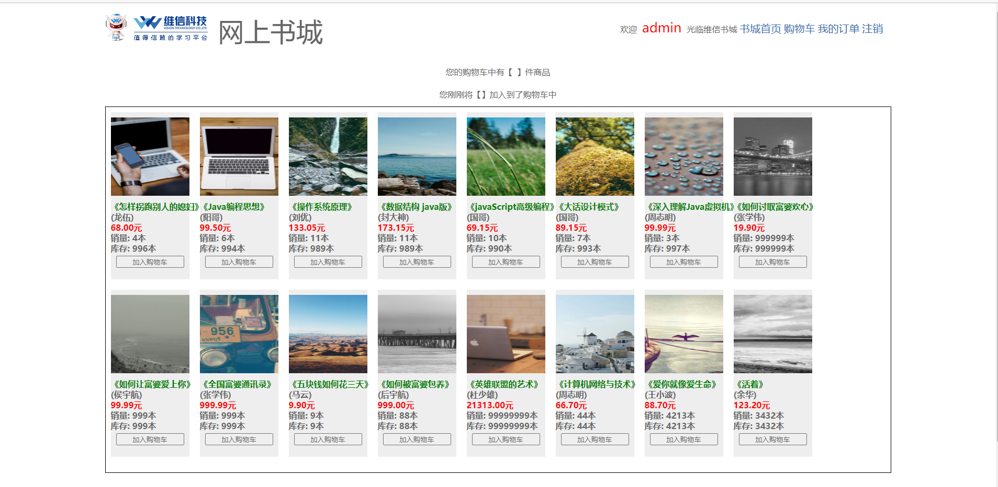

### 购物车

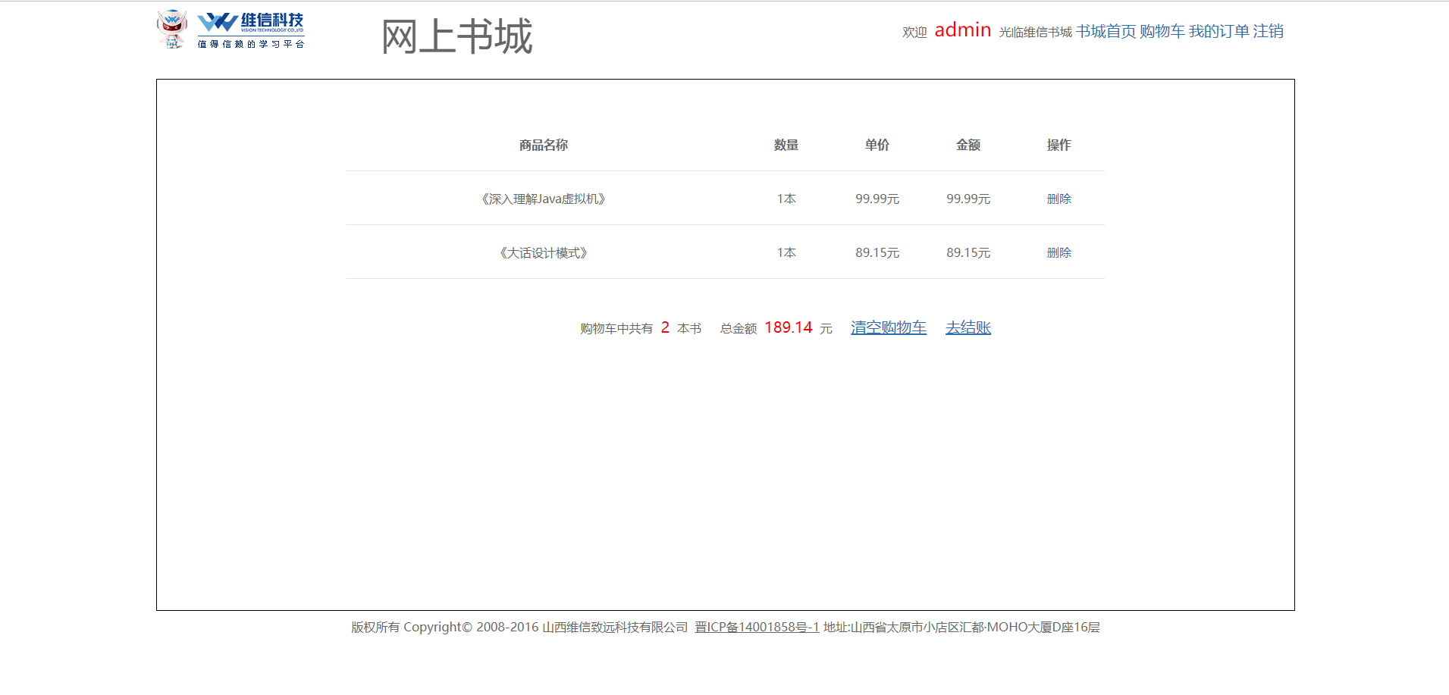

### 结账页面

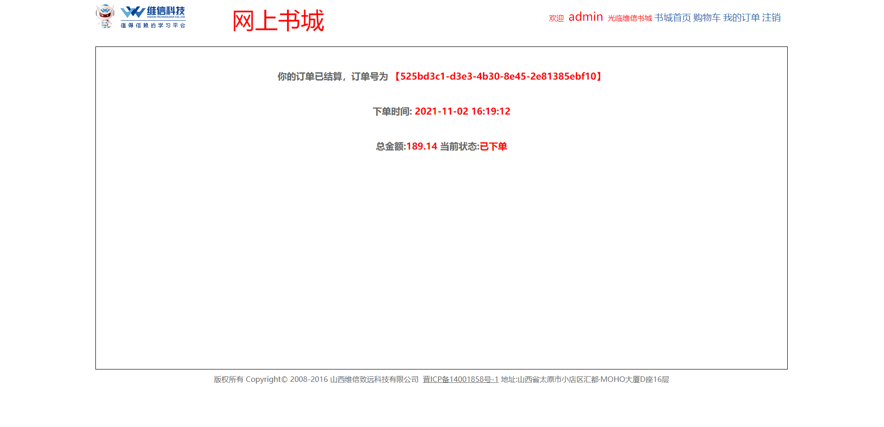

### 订单列表

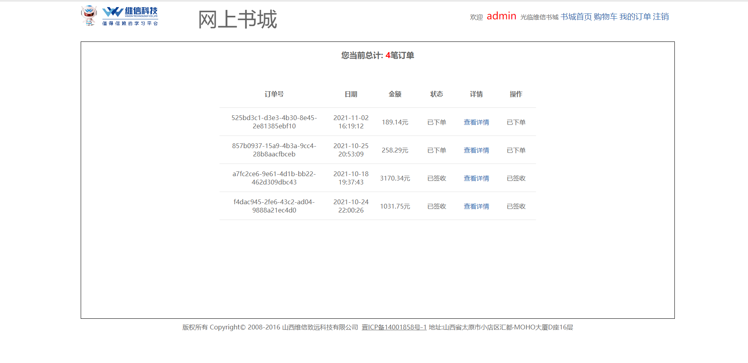

### 订单详情

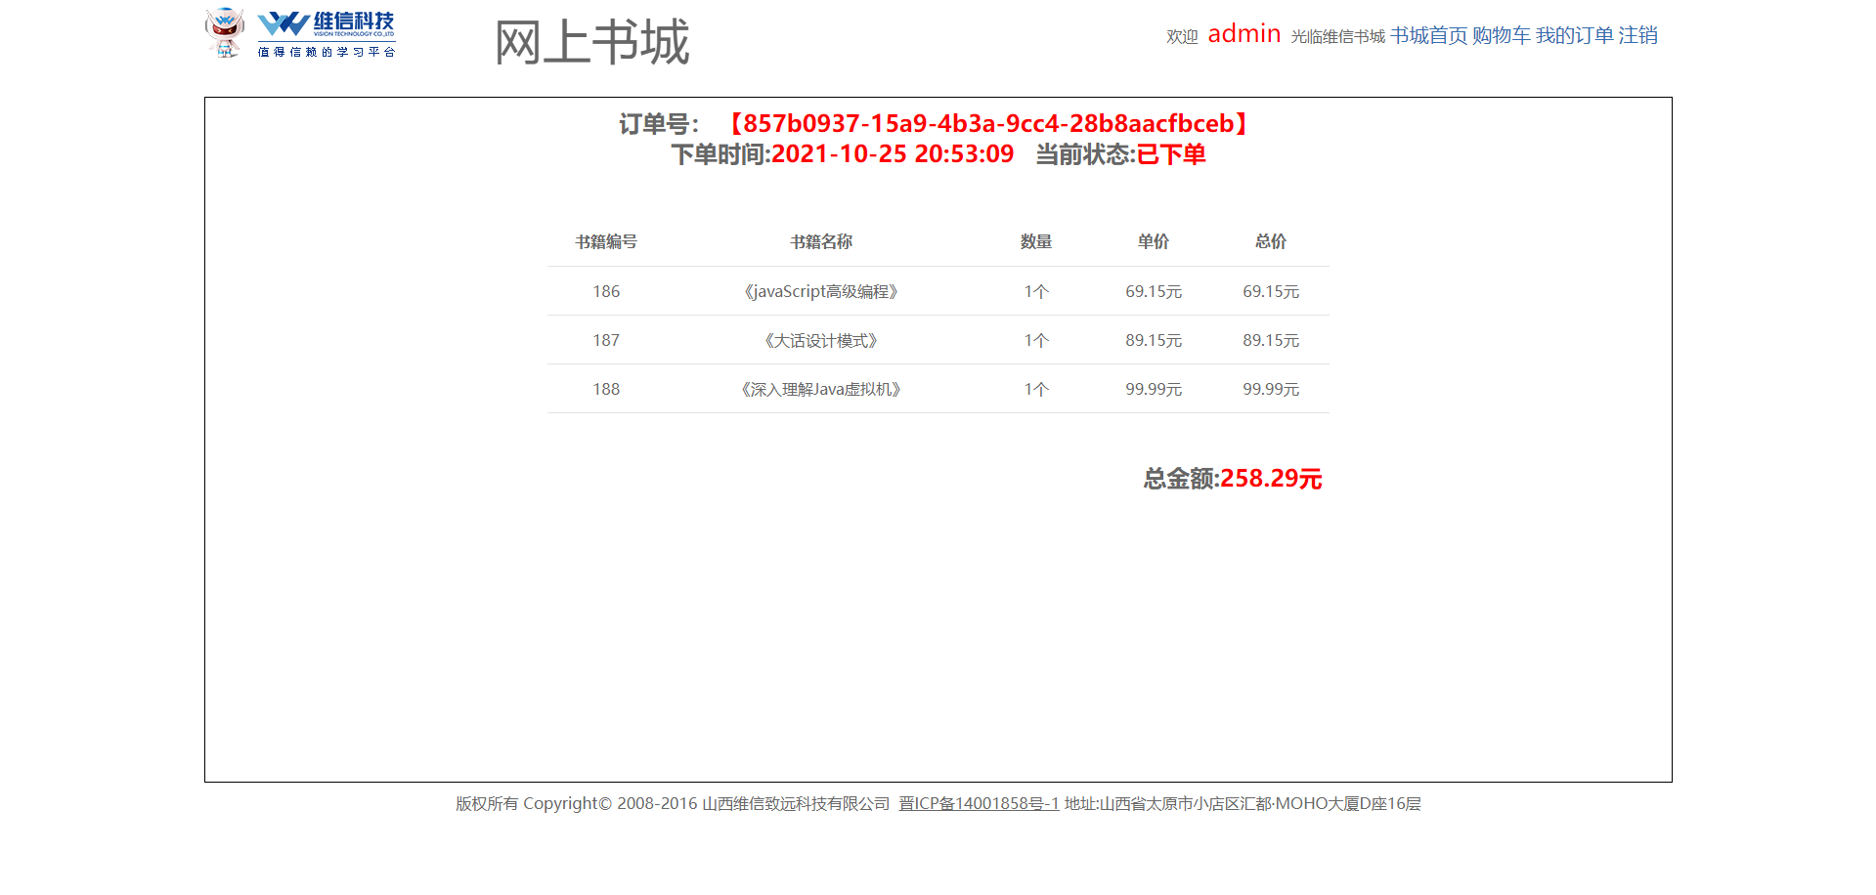

### 后台图书管理

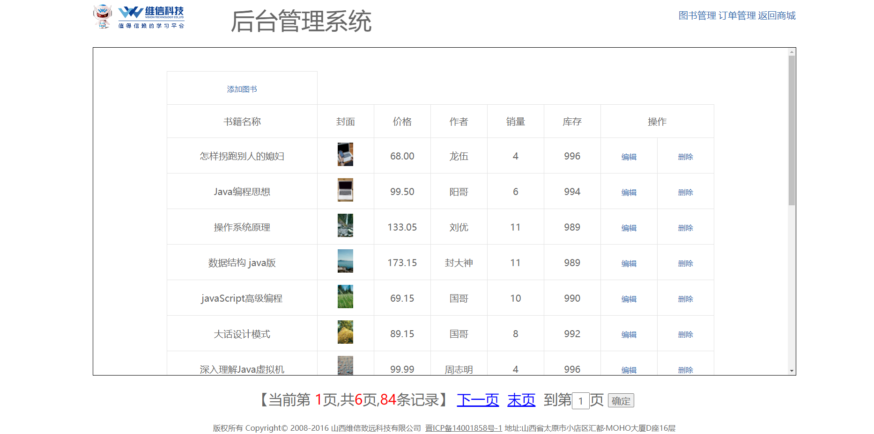

### 图书编辑

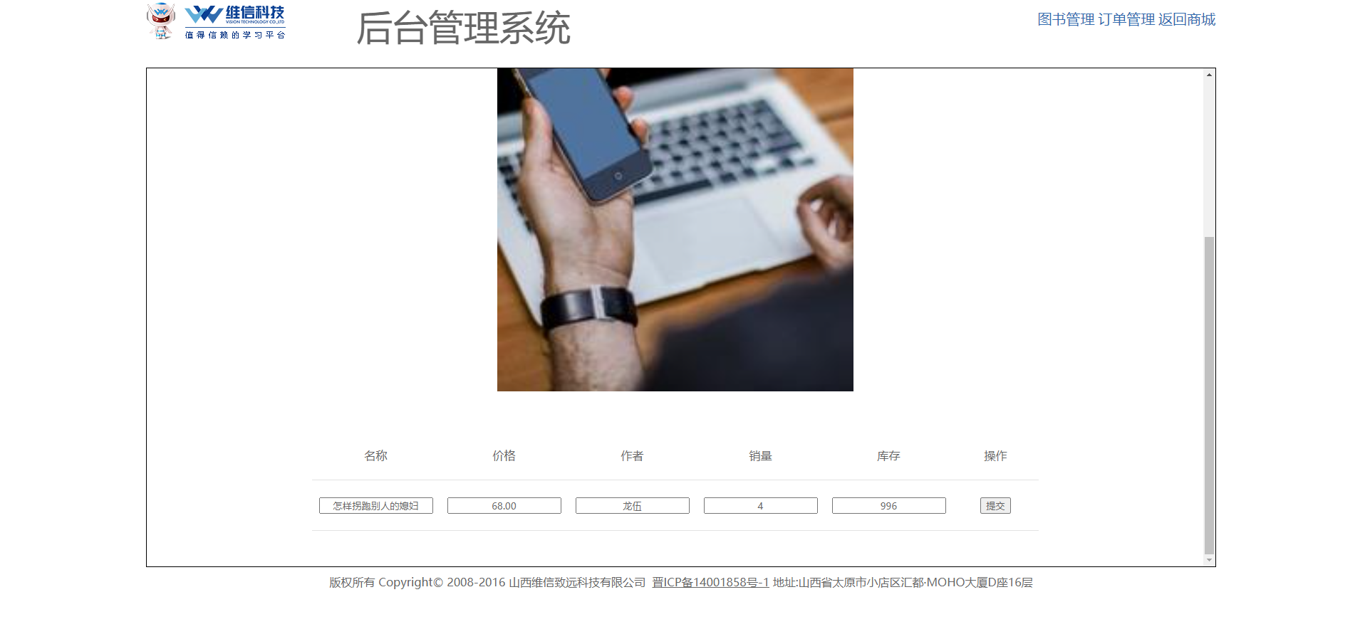

### 添加图书

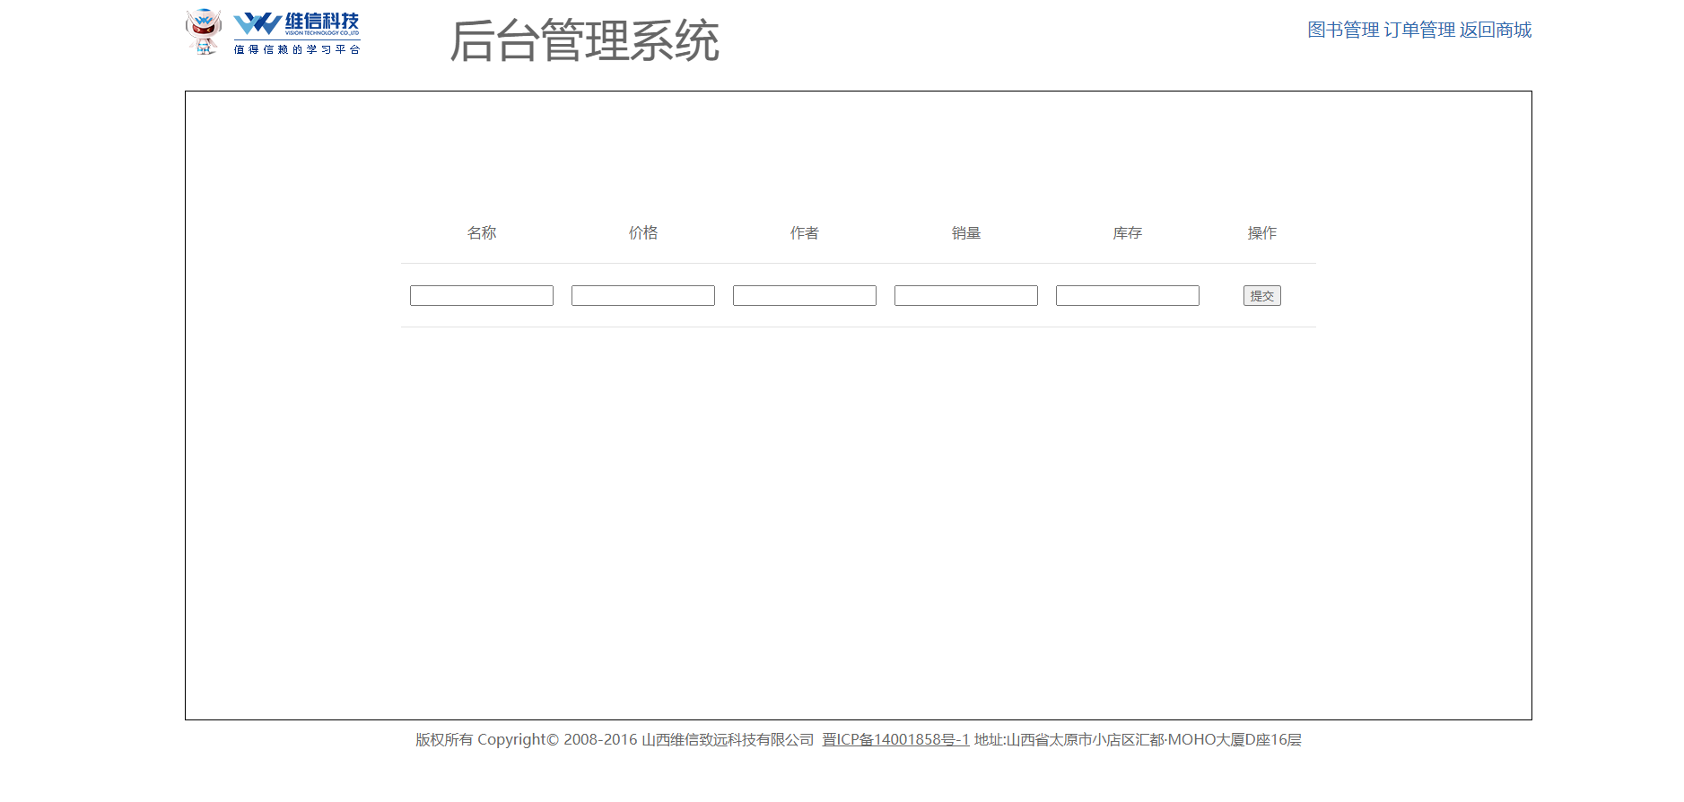

### 后台订单管理

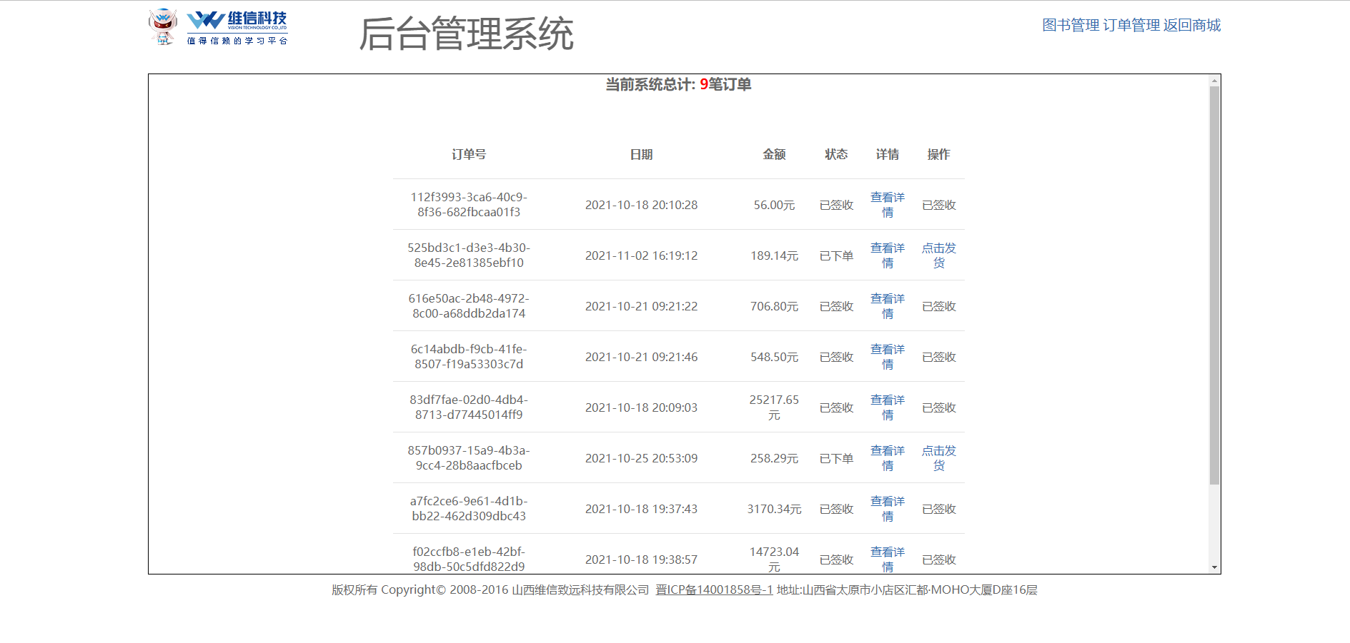

### 订单详情

